Hướng dẫn sử dụng Rekognition
1. Tạo tài khoản AWS
Bước 1: Đăng ký AWS
- Truy cập: https://aws.amazon.com
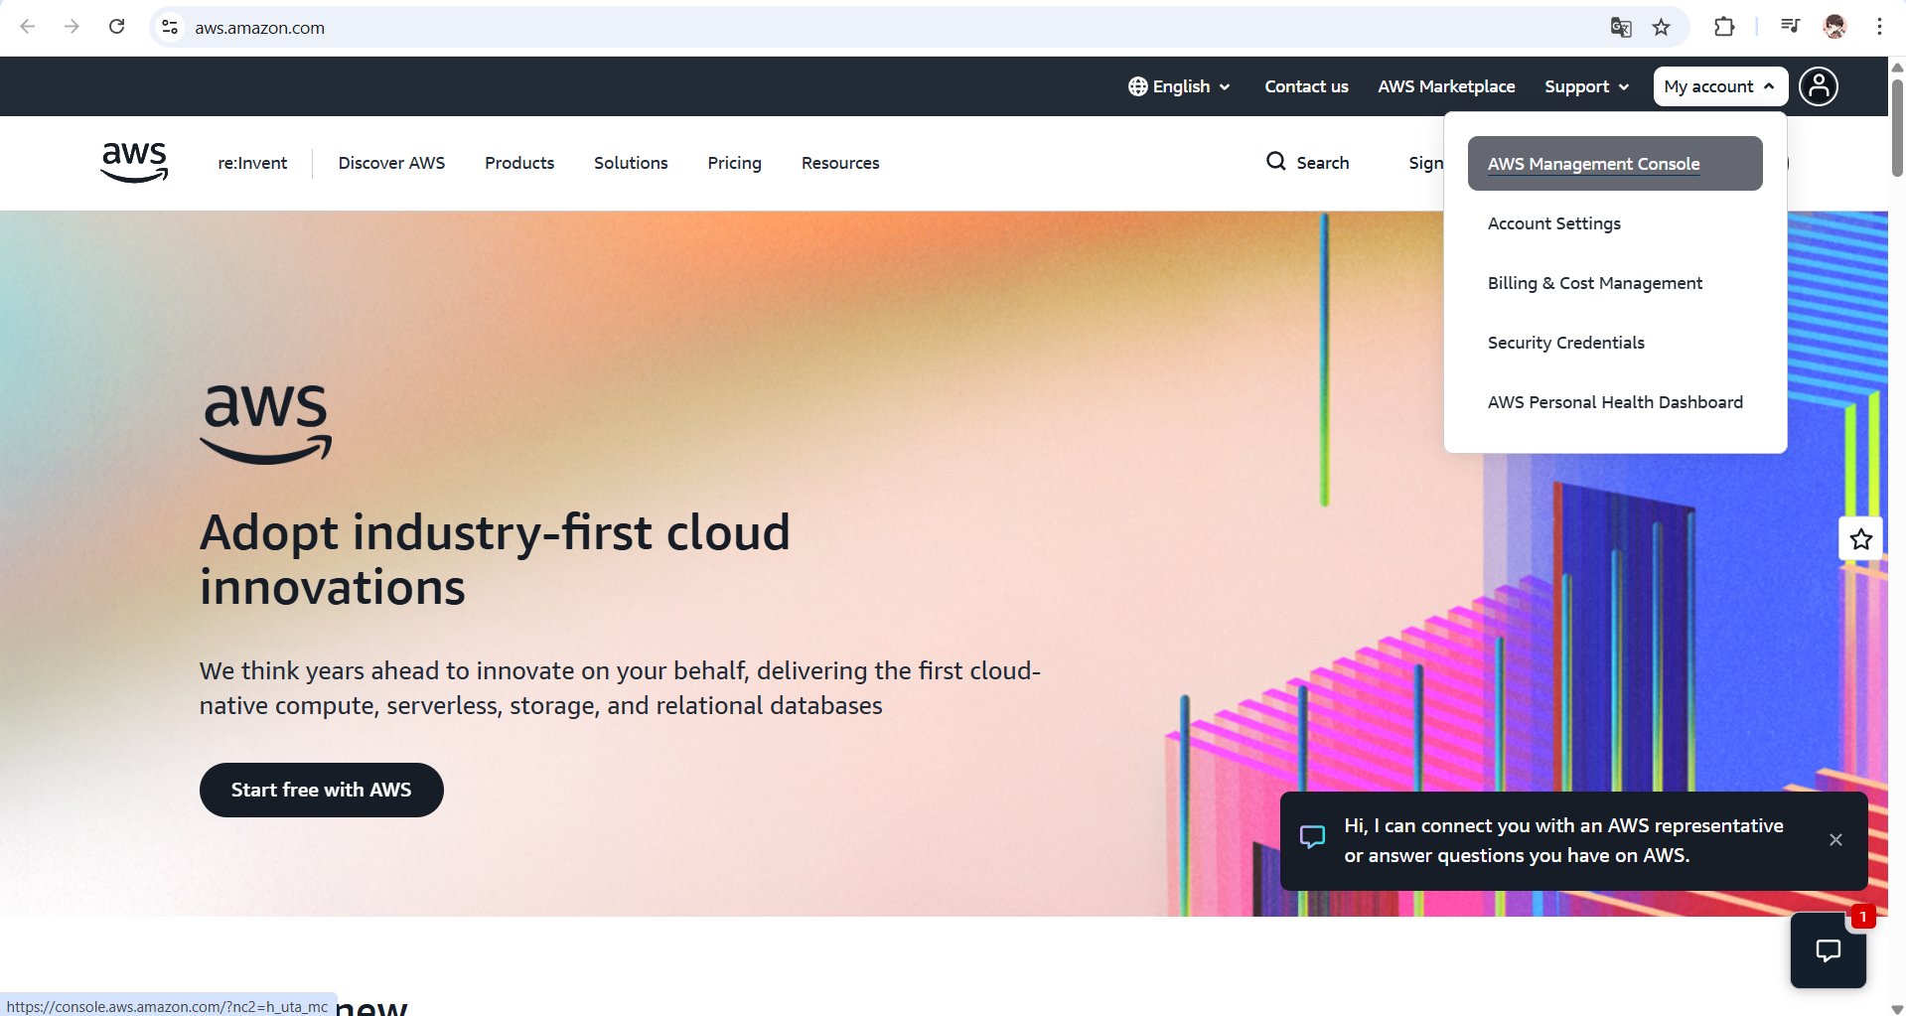
- Vào My account -> AWS Management Console -> Create a new AWS account
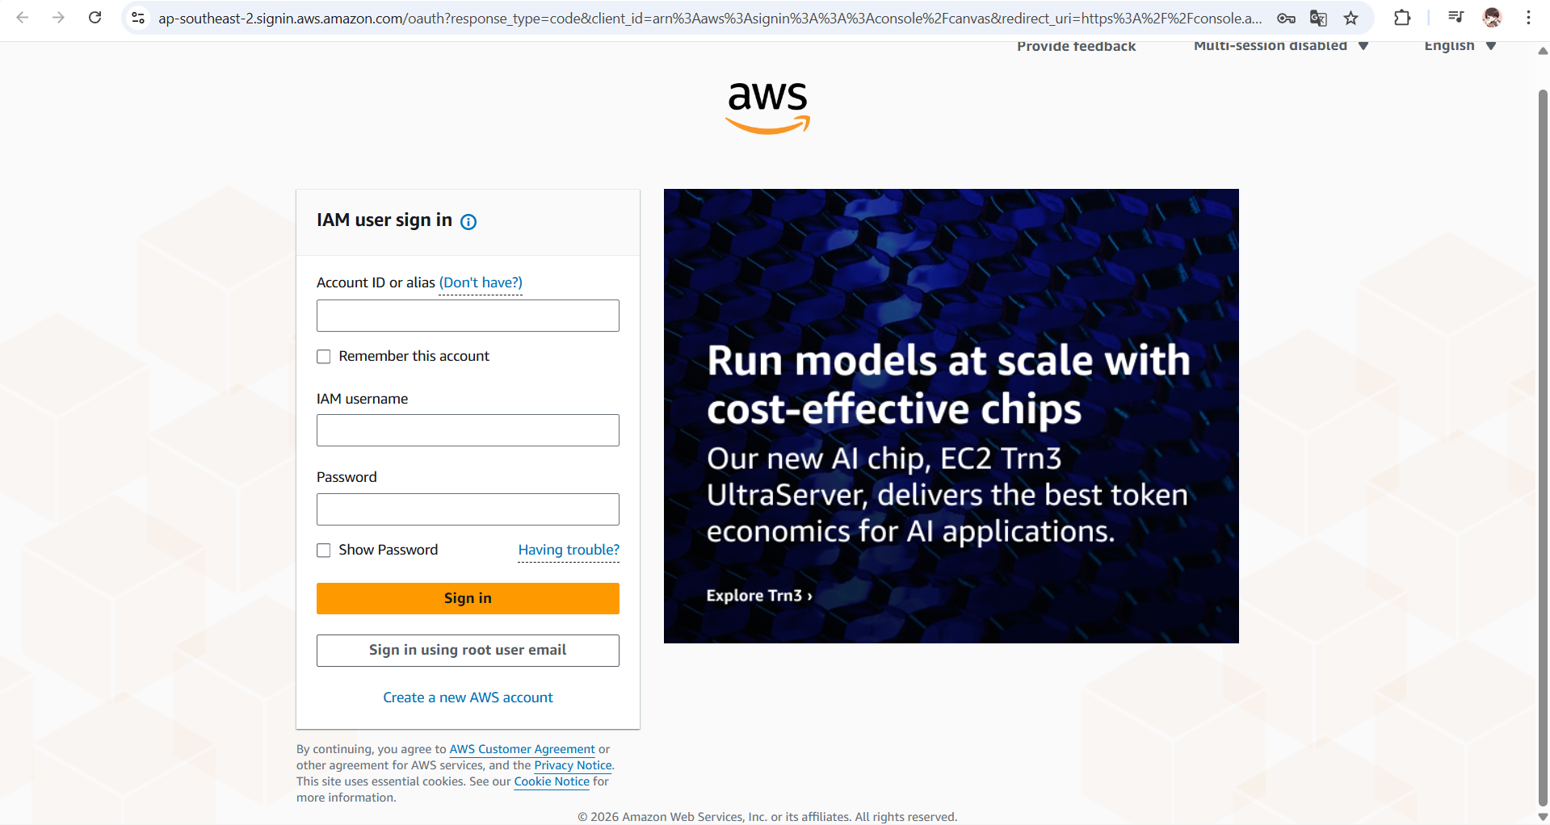
- Nhập Email tài khoản root, mật khẩu, tên tài khoản,…
- Xác minh thẻ thanh toán
- Xác minh số điện thoại
- Đăng nhập vào AWS Management Console
- Chọn Region (nên chọn ap-southeast-1 – Singapore)
2. Tạo và cấu hình IAM (cấp quyền truy cập)
- IAM giúp backend (Laravel, Node, Python, …) có quyền gọi Rekognition & S3 mà không dùng tài khoản root.
Bước 2.1: Tạo User IAM
- Vào AWS Identity and Access Management (IAM)
- Chọn Users → Add users
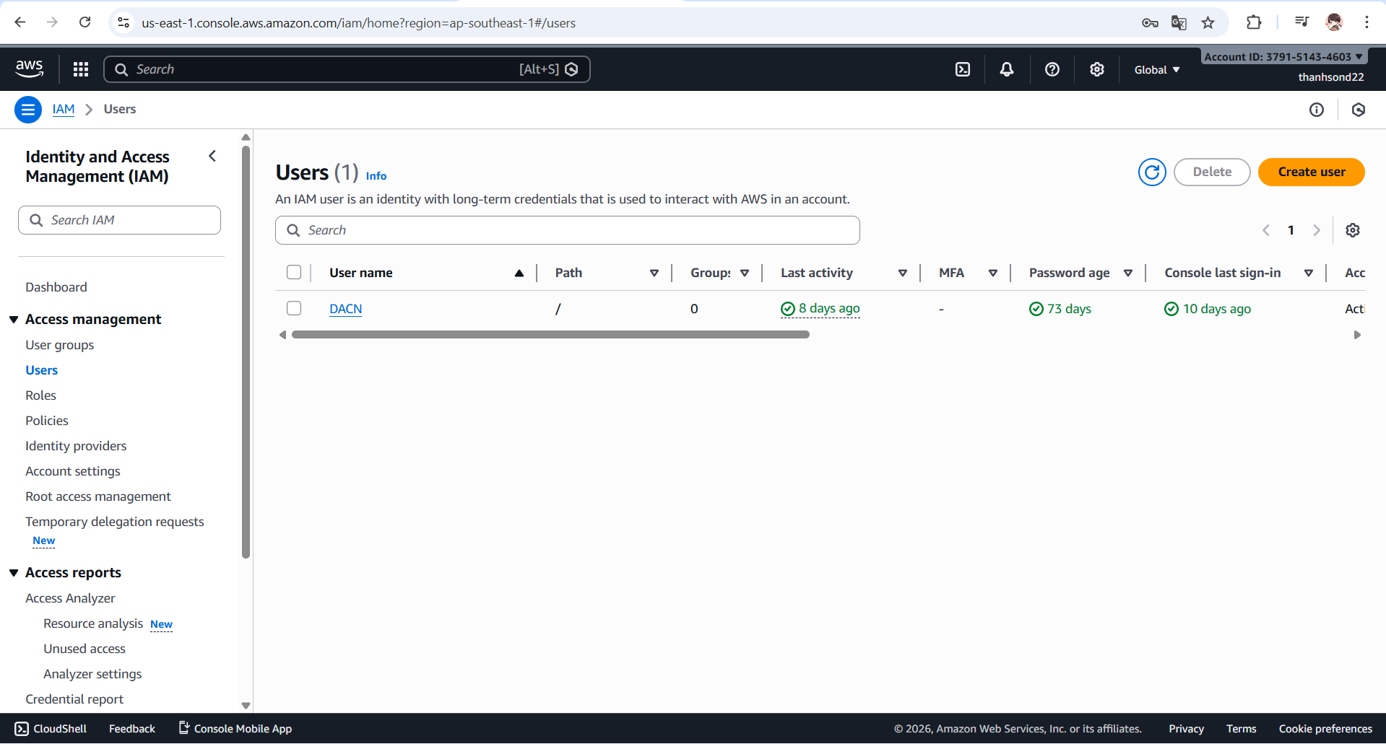
- Nhập tên
- Chọn: Programmtic access
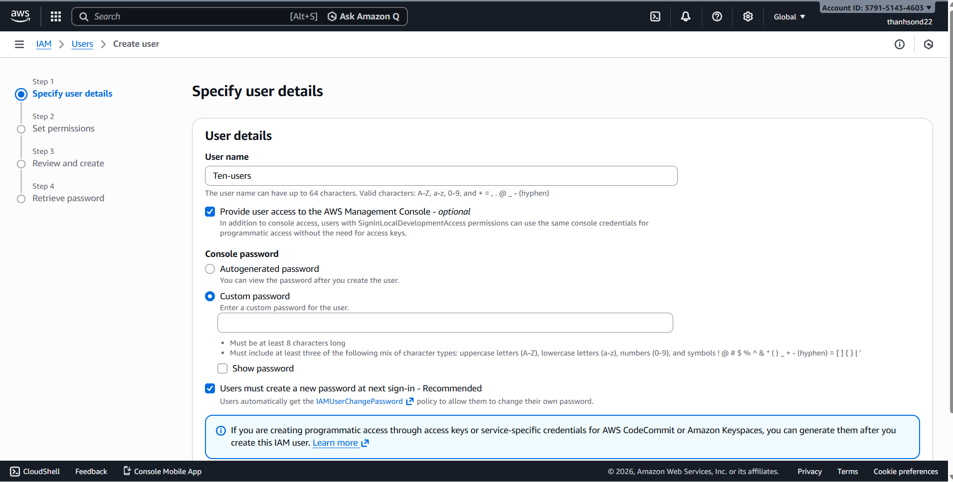
Bước 2.2: Gán quyền (Permissions)
- Chọn Attach policies directly
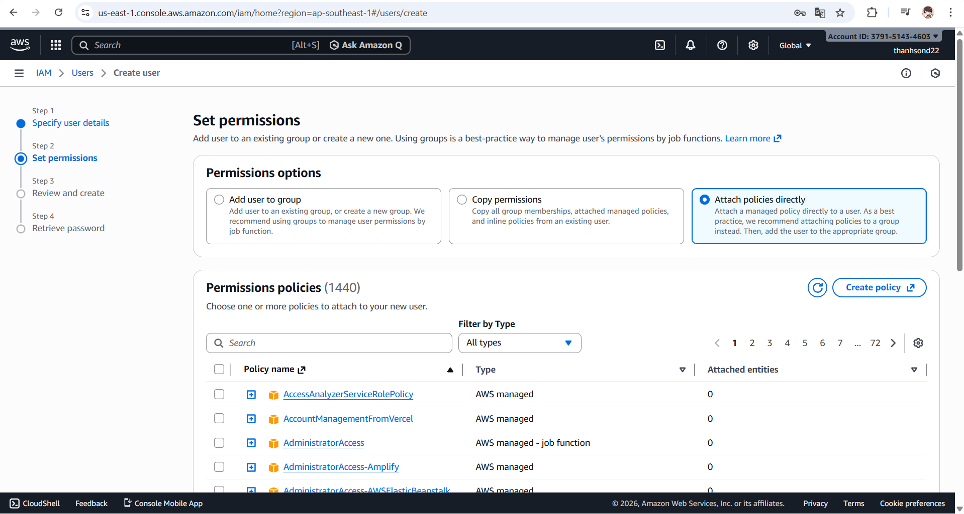
- Gán policy có sẵn:
+ AmazonRekognitionFullAccess
+ AmazonS3FullAccess
Bước 2.3: Hoàn tất tạo user sẽ có thông tin dùng để đăng nhập bằng tài khoản user, có thể lưu lại
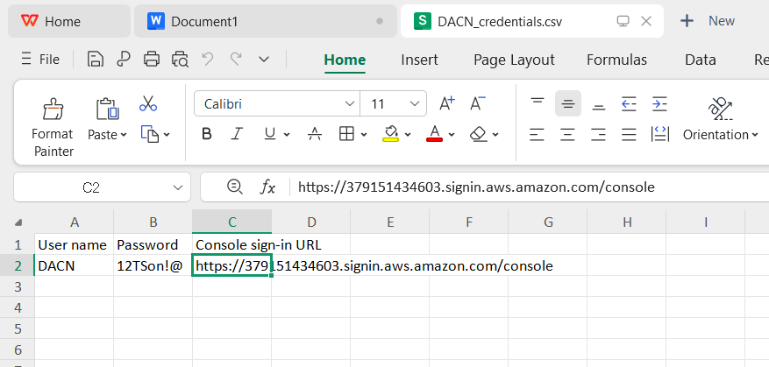
Bước 2.4: Lưu Access Key
Sau khi tạo user, vào User -> chọn tên user đó -> create access key
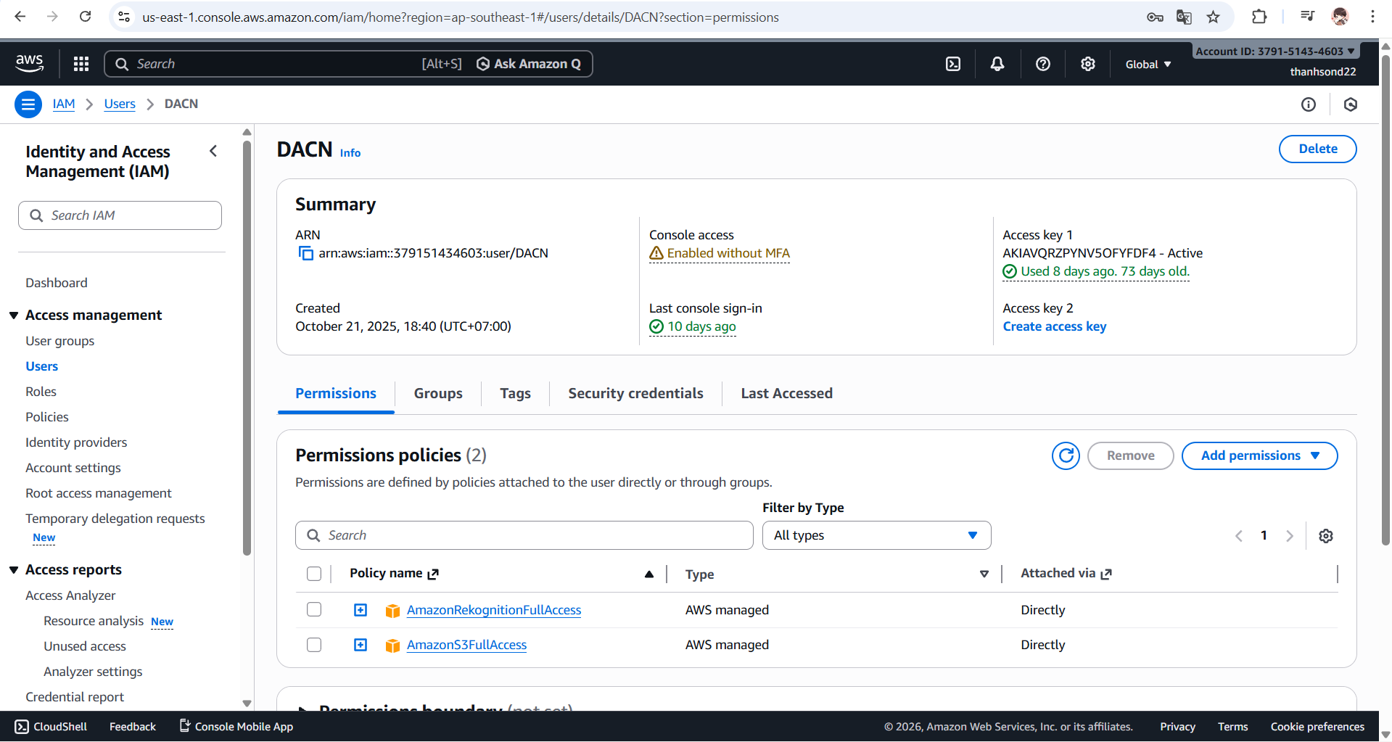
AWS sẽ cung cấp:
- AWS_ACCESS_KEY_ID
- AWS_SECRET_ACCESS_KEY
Lưu lại ngay, vì AWS chỉ hiển thị 1 lần duy nhất
- Tạo S3 Bucket để lưu ảnh khuôn mặt
S3 dùng để: Lưu ảnh sinh viên
Bước 3.1: Tạo Bucket
- Vào Amazon S3
- Chọn Create bucket
- Đặt tên
- Chọn Region (nên chọn ap-southeast-1 – Singapore)
- Giữ mặc định → Create bucket
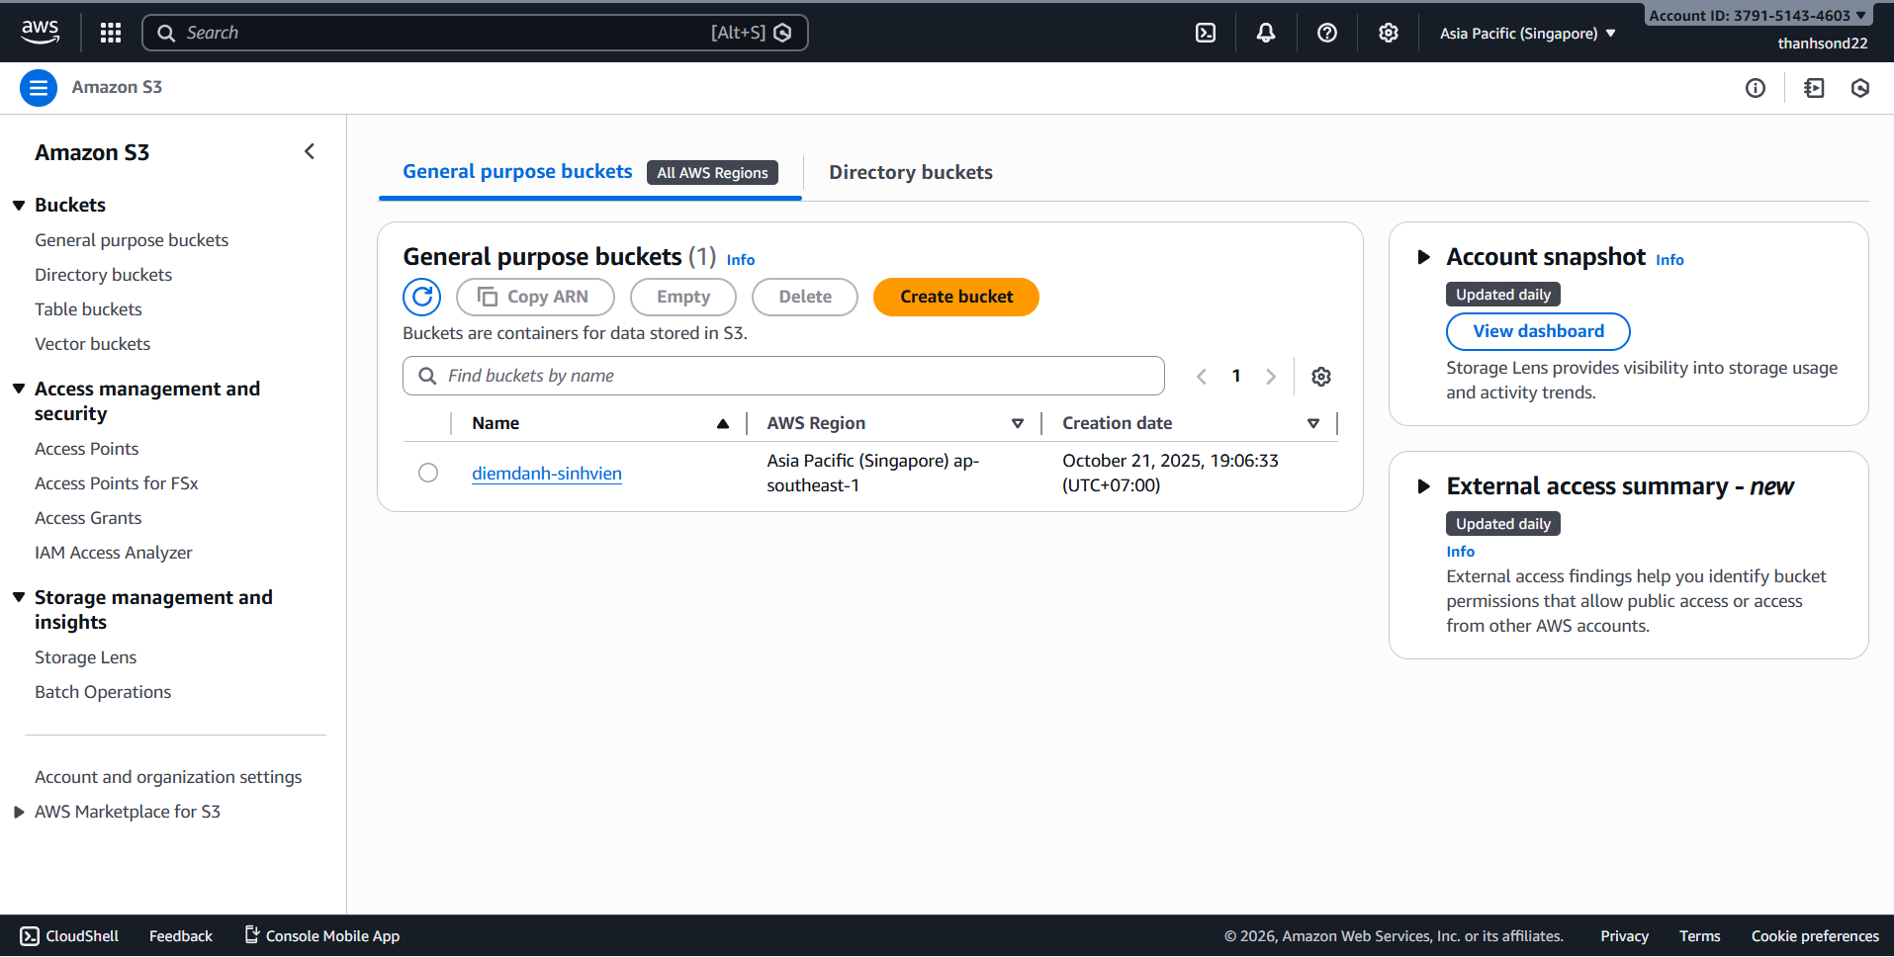
- Tạo Collection trong Amazon Rekognition
*Collection: là CSDL các vector khuôn mặt
Mỗi khuôn mặt trong collection gồm:
Thành phần | Mô tả
FaceId | ID do Rekognition tạo
ExternalImageId | ID do mình gán (mã sinh viên)
FaceVector | Dữ liệu số học đại diện khuôn mặt
- FaceId được lưu bên trong hệ thống quản lý nội bộ của Amazon Rekognition, dưới dạng dữ liệu sinh trắc học đã được mã hóa. Người dùng không thể truy cập trực tiếp hay nhìn thấy file FaceId trên AWS Console. Collection = kho dữ liệu AI của Rekognition
- Cài AWS SDK for PHP
composer require aws/aws-sdk-php
private $rekognition;
private $s3;
private $collection = 'sinhvien_faces';

public function __construct()
{
$this->rekognition = new RekognitionClient([
'region' => 'ap-southeast-1',
'version' => 'latest',
'credentials' => [
'key' => env('AWS_ACCESS_KEY_ID'),
'secret' => env('AWS_SECRET_ACCESS_KEY'),
],
]);

$this->s3 = new S3Client([
'region' => 'ap-southeast-1',
'version' => 'latest',
'credentials' => [
'key' => env('AWS_ACCESS_KEY_ID'),
'secret' => env('AWS_SECRET_ACCESS_KEY'),
],
]);
}
// Tạo collection (chỉ cần chạy 1 lần)
public function createCollection()
{
try {
$result = $this->rekognition->createCollection([
'CollectionId' => $this->collection,
]);
return response()->json(['success' => true, 'message' => 'Đã tạo collection Rekognition thành công!', 'result' => $result]);
} catch (\Exception $e) {
return response()->json(['error' => $e->getMessage()]);
}
}

Luồng chạy thực tế
Request HTTP
↓
Laravel tạo Controller
↓
__construct() chạy
↓
Tạo RekognitionClient (đã xác thực)
↓
createCollection() được gọi
↓
AWS Rekognition nhận request
↓
Collection được tạo
- Việc khởi tạo kết nối đến Amazon Rekognition được thực hiện trong constructor của controller thông qua AWS SDK for PHP.
- Nhờ đó, hệ thống có thể gọi các API như CreateCollection, IndexFaces và SearchFacesByImage để phục vụ chức năng điểm danh bằng khuôn mặt.
- Ta phải thực hiện theo cách này vì AWS đã loại bỏ UI tạo collection trên trang chủ AWS
- AWS muốn người dùng:
+Tạo bằng API / SDK / CLI
+Quản lý bằng code (IaC, automation)
* Lưu ý: tải cacert.pem và cấu hình php.ini là bắt buộc trong một số môi trường, đặc biệt là Windows + PHP + AWS SDK (Rekognition, S3)
Bước 1: Tải file CA
- Tải cacert.pem
https://curl.se/ca/cacert.pem
Bước 2: Lưu file
- Ví dụ lưu ở: D:\DACN\cacert.pem
Bước 3: Chỉnh php.ini
Mở php.ini (đúng file php.ini đang chạy)
Tìm và sửa:
curl.cainfo="D:\DACN\cacert.pem"
openssl.cafile="D:\DACN\cacert.pem"
Bước 4: Restart server
-Lý do: Do môi trường phát triển sử dụng PHP trên Windows, hệ thống cần cấu hình CA certificate (cacert.pem) cho cURL và OpenSSL để đảm bảo các kết nối HTTPS đến dịch vụ AWS (Rekognition, S3) hoạt động ổn định.
Việc này giúp PHP xác thực chứng chỉ SSL/TLS của AWS và tránh lỗi bảo mật khi gọi API.
5. Cấu hình .env trong dự án (Laravel)
Trong file .env:
AWS_ACCESS_KEY_ID=your_access_key (key của user đã tạo)
AWS_SECRET_ACCESS_KEY=your_secret_key (key của user đã tạo)
AWS_DEFAULT_REGION=ap-southeast-1
AWS_BUCKET=face-attendance-images (tên bucket đã tạo)
REKOGNITION_COLLECTION_ID=attendance-collection (tên collection đã tạo)
6. Luồng hoạt động của hệ thống điểm danh
Luồng 1: Train sinh viên
- Upload ảnh sinh viên
- Lưu ảnh lên S3
- Gọi Rekognition để train (indexFaces)
- Rekognition xử lý
- Phát hiện khuôn mặt
- Trích xuất vector đặc trưng
- Sinh FaceId
- Lưu vector vào Collection nội bộ
- Lưu FaceId của sinh viên vào database
Luồng 2: Điểm danh
- Camera chụp ảnh sinh viên
- Gửi ảnh để nhận diện (Trong quá trình điểm danh, hình ảnh được truyền lên hệ thống dưới dạng base64 và chỉ được xử lý tạm thời trong bộ nhớ để gọi các API của Amazon Rekognition.
Hệ thống không lưu trữ hình ảnh điểm danh vào cơ sở dữ liệu hay dịch vụ Rekognition.
Amazon Rekognition chỉ trích xuất và so sánh các đặc trưng khuôn mặt (face vectors), không lưu giữ hình ảnh gốc, đảm bảo quyền riêng tư cho người dùng.)
- Gọi SearchFacesByImage
- So sánh với collection
- Backend xử lý kết quả
- Lưu kết quả vào CSDL

